
Пресс-релиз

Продюсерский центр «ВГИК-Дебют» запустил
новый полнометражный игровой проект
«ДЕФИЛЕ» (рабочее название «ВРЕМЯ КОЛОКОЛЬЧИКОВ»)
27 июля 2014 года в Воронежской области начались съемки нового полнометражного игрового проекта «Дефиле» (рабочее название «Время колокольчиков»), режиссером и автором сценария которого выступает Виталий Суслин – выпускник мастерской Карена Шаханазарова, работавший на съемочной площадке «Белого тигра». «Дефиле» (рабочее название «Время колокольчиков») – второй игровой полнометражный проект Продюсерского центра «ВГИК-Дебют». Продюсеры фильма – Владимир Малышев и Федор Попов.
Съемки картины пройдут под Воронежем и в Москве.
Летний блок съемок продлится до конца августа, осенью и зимой запланированы досъемки.
Картина расскажет о двух московских студентках, оказавшихся летом в деревне. Столичные девушки полностью изменят привычный уклад тихих деревенских жителей.
Работа над сценарием фильма «Дефиле» (рабочее название «Время колокольчиков») велась полтора года. Большую часть этого времени автор сценария и режиссер Виталий Суслин провел в небольшом селе, где искал прообразы своих персонажей и тщательно записывал истории местных жителей.
В фильме задействованы как начинающие, так и уже состоявшиеся актеры. Одну из ролей в картине исполнит народный артист России Эрнст Романов. Главных героинь сыграют молодые актрисы Мария Карпова и Анна Махлина. Для театрального актера Ильи Ромашко, театрального режиссера Александра Прасолова и ведущего Петра Микитенко съемки в фильме «Дефиле» (рабочее название «Время колокольчиков») станут первой серьезной работой в большом кино. В картине также примут участие жители деревни, в которой будут проходить съемки, - они сыграют в фильме самих себя.
Для большей убедительности в актерской игре Виталий Суслин попросил профессиональных актеров, которые сыграют местных, провести несколько недель в деревне. Кроме того, режиссер специально не знакомил исполнительниц главных ролей со своими коллегами по съемочной площадке – так, чтобы на экране действительно создавалось ощущение, что девушки впервые видят деревню и живущих в ней людей.

Режиссер Виталий Суслин о проекте:
«Мне захотелось снять историю не про деревню, и не про город, и не про конфликт провинции и столицы, а про нас, про наших современников. Хотя думаю, что история о том, как столичные барышни приезжают в далекое место, могла бы произойти и сто лет назад – просто раньше нужно было долго ехать. Но желания, мечты людей остались, по-моему, такими же. Главные героини – две столичные девушки и житель села – взрослый мужчина 43 лет, который никак не может найти себя в этом мире, нигде не работает, не женат, у него нет детей. Он даже забыл о том, что такое счастье. Это такой собирательный образ сельских жителей, которых я знаю очень много. Я надеюсь, что наша история будет интересна и молодежи, и среднему поколению. На что она будет похожа, сказать не могу, но мы всей съемочной группой вдохновляемся на работу живописью – картинами Кузьмы Петрова-Водкина и французских импрессионистов. Такое вот, возможно, неожиданное сочетание».
Руководитель продюсерского центра «ВГИК-Дебют», продюсер Федор Попов:
«Прежде всего, в этом проекте меня заинтересовал режиссер и автор сценария Виталий Суслин, поскольку он был рекомендован его мастером – Кареном Георгиевичем Шахназаровым, а короткометражные фильмы Виталия дважды получали призы международного фестиваля ВГИК. Нам Суслин предложил сценарий полнометражной картины «Дефиле» (рабочее название «Время колокольчиков»), который показался мне крайне интересным. Этот проект мы в прошлом году подавали в Минкульт, но тогда поддержку не получили. В нынешнем году Министерство культуры РФ выделило небольшую сумму – как на все дебюты. Это обязывает к очень жесткой экономии на всех стадиях производства фильма.
На мой взгляд, у нас подобрался любопытный актерский ансамбль. А донские пейзажи, на фоне которых разворачиваются действие фильма, привносят в картину отдельный колорит и энергетику.
«Время колокольчиков» – лирическая история, в которой есть остро необходимый сегодня нерв и мощная внутренняя сила. Я надеюсь, эта история не оставит равнодушным вдумчивого зрителя, интересующегося самобытным авторским кино».

Год: 2014
Жанр: Драма
Производство: Продюсерский центр «ВГИК-Дебют»
Продюсеры: Владимир Малышев, Фёдор Попов
Автор сценария: Виталий Суслин
Режиссер-постановщик: Виталий Суслин
Оператор-постановщик: Алексей Малинкович
Художник-постановщик: Алевтина Грунина
В ролях: Махлина Анна, Карпова Мария, Прасолов Александр, Микитенко Петр, Микитенко Анастасия, Микитенко Кузьма, Эрнст Романов, Рублев Сергей, Ромашко Илья, Чурилова Галина
Страница в интернете: http://www.proficinema.ru/picture-making/russian/detail.php?ID=162370

Синопсис:
Московский профессор медицины собирается на свою родину, в далекое село, где не был со времен юности. Он зовет внучку, студентку медицинского института, поехать вместе с ним. Девушка предлагает ему продать родовое гнездо. В путешествие она берет с собой свою студенческую подругу. Дедушка и две молодые красивые девушки приезжают в деревню…

Актерский состав фильма
Махлина Анна


Родилась 17 мая 1994 г.в Москве,
студентка ВТУ им. Щепкина (мастерская Коршунова).

Фильмография
Action! 2013 (2013)


Карпова Мария

Родилась 5 мая 1989 г. в Латвии.
В 2013 году окончила ВГИК (маст. В. Меньшова).

Фильмография
Предопределение (2014)
Белый Тигр (2012)

Прасолов Александр
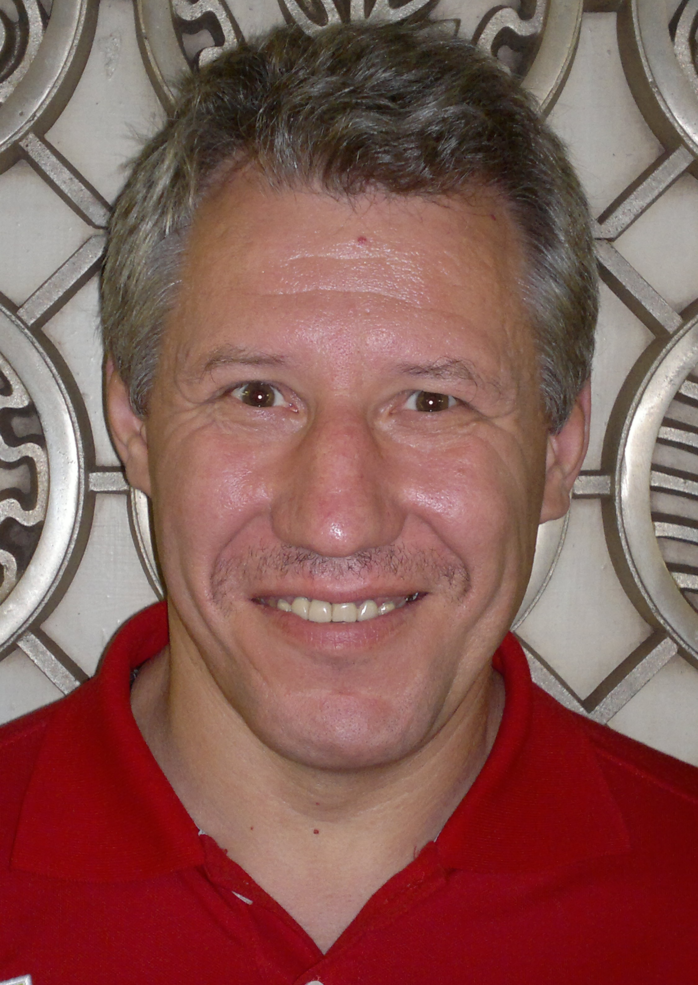
В качестве режиссера-постановщика создал 50 спектаклей разной направленности: оперы, балетные спектакли, мюзиклы, оперетты, водевили. Работал главным режиссером в театрах Ижевска и Астрахани. Сотрудничает с музыкальными театрами России и Ближнего зарубежья.

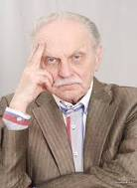
Романов Эрнст
Родился 9 апреля 1936 года в Кабаковске.
Окончил Государственный институт театрального искусства.
Поступил в труппу театра Ростова-на-Дону, играл на сценах Рязани, театров Эстонии и Латвии.
С 1969 по 1971 год работал в театре Ленсовета, затем — в театре им. А. С. Пушкина.
С 1983 года - заслуженный артист РСФСР.
С 1994 года - народный артист РФ.
Получил Государственную премию СССР (1980) за роль Сергея Васильевича Игнатьева в фильме «Вкус хлеба» (1979).
В 2011 году награжден Почетной грамотой Президента Российской Федерации (2011).

Фильмография
Шерлок Холмс (2013)
Все началось в Харбине (2013)
Распутин (2011)
Агент национальной безопасности (2004)
Романовы. Венценосная семья (2000)
Жизнь Клима Самгина (1988)
Завещание профессора Доуэля (1984)
Приказ: огонь не открывать (1981)
Государственная граница (1980)
Вкус хлеба (1979)
Расколотое небо (1979)
Выгодный контракт (1979)
Несколько дней из жизни И.И. Обломова (1979)
Собака на сене (1978)
Рожденная революцией (1977)
На всю оставшуюся жизнь (1975)
Звезда пленительного счастья (1975)
Крах инженера Гарина (1973)
Принц и нищий (1972)

Микитенко Петр

Родился 7 декабря 1986 года в Украине в селе Млачивка Киевской области. Закончил с красным дипломом Училище культуры и искусств в Киеве, получив профессию режиссера эстрады и массовых зрелищ. Позже учился в Киевском национальном университете культуры и искусств и Киевском национальном университете театра, кино и телевидения им. Карпенко-Карого по специальности актёр театра и кино. Проводил концерты международного масштаба, торжества для первых лиц государства. В настоящее время работает в театре, снимается в рекламе и кино.
Фильмография
Про любовь (2009)


Микитенко Анастасия

Родилась 18 сентября 1988 года.
В 2011 году окончила Киевский национальный университет театра, кино и телевидения им. Карпенко-Карого (мастерская Ю.Н.Мажуги).
С 2010 года - актриса Московского музыкально–драматического театра «Memento»

Фильмография
Пончик Люся (2011)
Вера, Надежда, Любовь (2010)
Маршрут милосердия (2010)

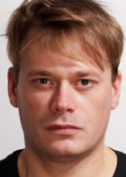
Рублев Сергей

Родился 25 сентября 1978 года.
В 2003 году окончил СПбГАТИ (курс В.В.Петрова).
В 2001-2003 гг. - автор и ведущий телепрограммы "Финансы и банки".
В 2002-2004 гг. - автор и ведущий телепрограммы "Ваша панацея" (Канал ТВ3).

Фильмография
Москва. Центральный округ 4 (сериал) (2013)
Шерлок Холмс (сериал) (2013)
Принцип Хабарова (сериал) (2013)
Затерянные в лесах (2012)
Честь (2011)
Жизнь и смерть Леньки Пантелеева (сериал) (2006)
Бункер (2004)

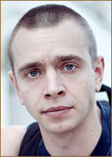
Ромашко Илья

Родился 26 июля 1982 года.
В 2012 году окончил Школу-студию МХАТ (маст. Кирилла Серебренникова). В 2010 году дебютировал на сцене Московского художественного театра. Актер театра "Седьмая студия".

Фильмография
Пётр Лещенко. Всё, что было… (2013)
Второе дыхание (2013)

Чурилова Галина
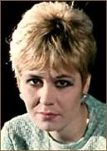

Родилась 11 февраля 1963 года в Самаре.
Окончила ГИТИС в 1986 году (курс О. Табакова). По окончании института была принята в труппу Театра Табакова.
С 1991 по 1993 гг. выступала с вокальными концертами в Австрии и Германии (русские народные песни, городские романсы).

Фильмография
Угон (2006)
Темная лошадка (2003)
Высшая мера (1992)
Крыша (1990)
Экзамен на директора (1986)

Автор сценария и режиссер – постановщик
Виталий Суслин
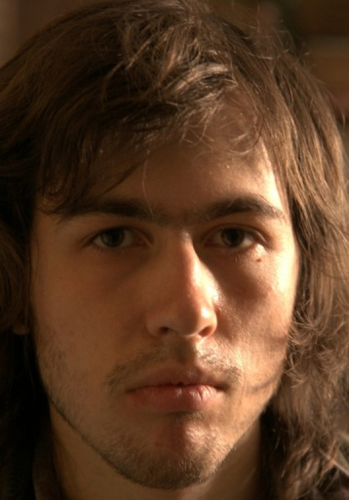

Родился 22 июля 1986 года. В 2012 году окончил ВГИК им. С.А. Герасимова, факультет режиссуры игрового фильма (мастерская К.Г. Шахназарова и О.Б. Шухера (2012г.)

Фильмография
Ванька Тепляшин (по рассказу В.М. Шукшина) (2012)
Шнырь 2011, 35 мм (курсовой) (2011)
День простого человека (документальный) (2010)

Оператор-постановщик
Алексей Малинкович

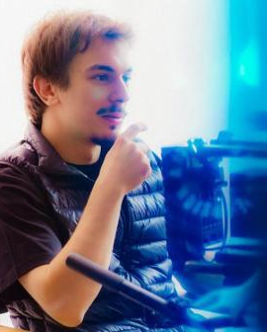
Родился 7 октября 1987 года.
Окончил ВГИК им. С.А.Герасимова, операторский факультет (мастерская С.А. Мачильского, И.В. Демина и И.С. Клебанова).
Как оператор-постановщик снимает рекламу, клипы, сериалы с 2009 года. Картина «Путевка в жизнь» - дебют в полнометражном кино.

Фильмография
(Оператор второй камеры и второго юнита)
Путевка в жизнь (2013)
Каникулы строгого режима (2009)
Духлесс (2011)
Самая реальная сказка (2011)
Дом (2011)

Художник-постановщик
Алевтина Грунина


Родилась 4 февраля 1983 г. в пос. Городищи Владимирской обл.
в 1998г. закончила художественную школу
2002г. — окончила государственный лицей имени К. Фаберже
Закончила ВГИК по специальности художник-постановщик кино и телевидения (маст. Петрова В.В.). С 2000 г. участвует в выставках в России и за рубежом.
Фильмография
Память сердца (2014)
Со мною что-то происходит (реж. В. Шамиров) (2012)
Белый тигр (реж. К. Шахназаров) (2011)
Звезда (реж. А. Лебедев) (2011)
Кадры из жизни молодого аспиранта (2010)
Орда (реж. А.Прошкин) (2010)

Продюсер
Малышев Владимир Сергеевич
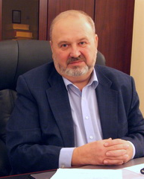
Родился 11 ноября 1949 г в с. Ново-Петровское Истринского района Московской области.
Кандидат экономических наук, доктор искусствоведения, профессор;
Заслуженный работник культуры Российской Федерации;
Заслуженный деятель культуры Республики Горный Алтай;
Академик Российской Академии образования;
Лауреат Государственной премии Российской Федерации;
Член Правления и секретарь Союза кинематографистов России по вопросам профессионального кинообразования;
Член Российской Академии кинематографических искусств «Золотой Орел»; Член Союза писателей; Президент «Ассоциации вузов культуры и искусств России»;
Доверенное лицо Президента Российской Федерации В.В. Путина.

Образование
Всероссийский государственный институт кинематографии им. С.А. Герасимова, экономический факультет.

Более 30 лет работал в сфере культуры и кинематографии, был одним из организаторов и в течение нескольких лет – заместителем директора Всесоюзного объединения «Союзкинорынок».
Автор и первый президент Кинофестиваля архивного кино «Белые Столбы» и кинофестиваля «Балтийские дебюты».
Автор 15 киносценариев и многочисленных публикаций по вопросам кино.
С сентября 1990 г. по 2001 г. – генеральный директор Госфильмофонда России. В этот период Госфильмофонд получил статус особо ценного объекта культурного наследия, стал одним из ведущих киноархивов мира. При этом в трудные годы экономического кризиса его усилиями Госфильмофонд обрел новое 10-этажное здание фильмохранилища, Фестивальный культурный центр, жилой дом для сотрудников.
В сентябре 2001 г. был назначен заместителем министра культуры РФ (курировал вопросы экономической деятельности).
В апреле 2004 г. был назначен заместителем руководителя Федерального агентства по культуре и кинематографии.
С мая 2007 года – ректор ВГИК. С тех пор ВГИК преобразован из института в университет; получил статус особо ценного объекта культурного наследия народов Российский Федерации; на факультете анимации и мультимедиа введены новые специальности: режиссура игрового кинофильма, телефильма; режиссура неигрового кинофильма, телефильма; режиссура телевизионных программ; режиссура мультимедиа.

Награды
Награждён медалями «В память 850-летия Москвы», «В память 300-летия Санкт-Петербурга», «В память 1150-летия Великого Новгорода», орденами Дружбы (1999), «Петра Великого I степени» (2004), «За заслуги перед Отечеством» IV (2005), III (2009) степеней, Святого благоверного князя Даниила Московского (2003), Святителя Макария Митрополита Московского III степени (2006), Святого Иннокентия III степени (2009), Казахским орденом Дружбы, орденами Франции искусств и словестности (2000) и за заслуги в искусстве и литературе (2013). Вручен памятный знак «Самарский Крест» в честь празднования 135 годовщины Освобождения Болгарии от османского ига Чрезвычайным и Полномочным Послом Республики Болгария в РФ (2013).
Лауреат Государственной премии Российской Федерации в области литературы и искусства за вклад в сохранение и популяризацию культурного наследия, развитие традиций и модернизацию отечественного кинематографического образования (2010); премии Правительства РФ в области культуры (2008).
Является членом коллегии Министерства культуры РФ, членом Совета по кино при Правительстве РФ, членом Совета при Президенте РФ по культуре и искусству, членом Совета по общественному телевидению России, действительный член Евразийской Академии Телевидения и Радио. Указом Президента РФ в 2002 году присвоен квалификационный разряд действительного государственного советника Российской Федерации 2 класса.

Фильмография
Продюсер (совместно с А.Малышевым):
Стыд (2013), реж. Юсуп Разыков,
Все просто (2012), реж. Соня Карпунина,
Воин.com (2012), реж. Елена Бычкова,
Гастарбайтер (2010), реж. Юсуп Разыков.

Продюсер
Фёдор Попов
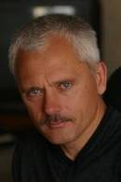
- Генеральный директор АНО «Творческая студия «Стелла»
- Генеральный директор ООО «ВГИК-Дебют»
- Генеральный директор Международного фестиваля «ВГИК»
- Член Союза Кинематографистов с 1990 года
- Председатель правления НП «Независимые продюсеры»
- Академик киноакадемии «Золотой Орёл»
- Академик киноакадемии «НИКА»
- Член российского Оскаровского комитета

Образование
Всероссийский государственный институт кинематографии им. С.А. Герасимова, экономический факультет.
Всероссийский государственный институт кинематографии им. С.А. Герасимова, режиссёрский факультет, мастерская С.Соловьёва, В.Рубинчика.
Кандидат экономических наук.

Награды
«Совсем не простая история» (2013)
IV Благотворительный кинофестиваль «Детский КиноМай» в Санкт-Петербурге - Гран-при и приз «За лучшую взрослую актерскую работу» Даниилу Спиваковскому, исполнителю главной роли (Хипа).
V кинофестиваль «Человек познающий мир», Углич – Главный приз фестиваля
Кинофестиваль «Улыбнись, Россия!» в Туле - Приз "За ироничный и добрый взгляд на нашу современность"
Фестиваль Детективфест, Победитель в номинации "Герой" Даниил Спиваковский за исполнение главной роли и Спецприз в номинации "Детективный фильм»
Всё в порядке, мама (2010)
«Профессия: Журналист», г. Москва (Союз журналистов России, Гильдия кинорежиссёров России) - Специальный приз Посольства Королевства Нидерландов в РФ - Победитель
VIII Фестиваль «Амурская осень», Благовещенск, Конкурс полнометражных игровых фильмов – Номинант
Петя по дороге в царствие небесное (2009)
28th Fajr International Film Festival (Tehran) – Внеконкурсная программа – Участник Кинопремия «Золотой Орёл» - Лучший фильм /Лучший режиссёр/Лучшая музыка - Номинант
Кинопремия «Ника», Лучшая мужская роль второго плана – Победитель (Роман Мадянов), Лучший игровой фильм – Номинант, Лучший режиссер – Номинант (Николай Досталь), Лучшая музыка к фильму – Номинант, Открытие года – Номинант (Егор Павлов)
Фестиваль российского кино «Русское возрождение», Австралия Участник
19 Cottbus film festival Специальная секция “Russian Day” - Участник
XI Международный фестиваль «Восток – Запад» (Баку) Фильм открытия - Участник
14th Pusan International Film Festival (World cinema section) Секция World Cinema - Участник 10th goEast Filmfestival (Wiesbaden) Секция Highlights - Участник
31 Московский Международный Кинофестиваль главный приз "Золотой Георгий" – за лучший фильм - Победитель
XVI Международный кинофестиваль "Лiстапад" (Минск) Лучшая мужская роль второго плана - Победитель
VI Международный кинофестиваля «Лучезарный Ангел» Лучший актёрский дебют - Победитель
XV Международный Фестиваль фильмов о правах человека «Сталкер» Программа: Специальное событие - Участник
«Art Film Fest», Slovak Republic Внеконкурсная программа «European Corner» - Участник
Русская кинонеделя в Нью-Йорке Участник
Международный кинофестиваль в Хельсинки «Любовь и Анархия» Русская программа - Участник
Кинофорум «Экология души», Рига – Юрмала Основная программа - Участник
Родина или смерть (2007)
Международный кинофестиваль «Сталкер» Участник
29-я Премия «Молодой актёр» , США, Калифорния / 29th Annual Young Artist Awards (The Young Artist Foundation) Выдающийся молодой артист в иностранном фильме/ Outstanding Young Performer in a Foreign Film, - Специальный приз - Победитель
XVI Международный детский кинофестиваль «Артек» «Самый мудрый фильм» - Победитель, «Лучший мальчик-актёр» - Победитель
КИНОГРОМ - Международный детский кинофестиваль в "Артеке" Участник
"Ноев ковчег", Грозный. Номинант
«Волоколамский рубеж», г.Волокаламск
«Молодость», Киев Внеконкурсная программа «Special Events» - Участник
VI Международный кинофестиваль «Новое кино, 21 век», Н.Новгород Лучший полнометражный фильм для детей – Победитель
МКФ "Верное сердце" - Участник
Отрыв по полной (2007)
«Дух огня», Ханты-Мансийск - Внеконкурсная программа
Ужас, который всегда с тобой (2006)
Miami International Film Festival - Участник
МКФ им. Тарковского "Зеркало" - Участник
Севастопольский международный кинофестиваль - Участник
Кинофорум "Амурская осень" - Участник
29 Московский Международный кинофестиваль Конкурс «Перспективы» - Номинант
42-й Международный кинофестиваль в Карловых Варах Конкурс «Восток- Запад» - Номинант
XV фестиваль российского кино "Окно в Европу" Конкурс «Выборгский счёт» - Номинант
Международный кинофестиваль стран Азиатско-Тихоокеанского региона «Pacific Meridian» Конкурсная программа – Номинант
Кинопремия «Ника» Лучший сценарий - Номинант
Четыре таксиста и собака-2 (2006)
Премия «Киноблендер», Москва «Бренд всемогущий» - Победитель
Фестиваль «Московская премьера», программа «Наше новое детское кино» Приз зрительских симпатий – Победитель, Лучший фильм программы – Победитель
Кинофестиваль «Улыбнись, Россия», Астрахань Конкурсная программа - Номинант
Кинофестиваль «Новое кино, 21 век», Смоленск Лучший фильм - Победитель
Коля – перекати поле» (2005)
Кинопремия «Ника» Лучшая мужская роль второго плана - Победитель (Сергей Баталов), Лучшая женская роль второго плана – Победитель (Ирина Розанова), Лучший сценарий - номинант
Премия им. Москвы Победитель
«Окно в Европу», Выборг Главный приз «Золотая ладья» - Победитель
Кинофестиваль «Лики любви», Сочи Приз зрительских симпатий - Победитель
«Улыбнись, Россия» Главный приз - Победитель
Национальная премия кинокритики и кинопрессы «Белый слон» Лучшая мужская роль – Номинант, Лучшая женская роль 2-го плана - Номинант
Фарт (2005)
Фестиваль военного кино имени Ю.Н.Озерова Приз «Золотой меч» за лучшую операторскую работу» - Победитель
Четыре таксиста и собака (2005)
«Окно в Европу», Выборг - самый весёлый фильм – Победитель.
XIII открытый фестиваль кино стран СНГ и Балтии, Анапа Приз детского жюри конкурса «Киномалышок» за лучший фильм - Победитель
Санкт-Петербург XII фестиваль комедийного кино и юмора «Золотой Остап». Лучший фильм для семейного просмотра - Победитель
VI Минский международный кинофестиваль детского и юношеского кино «Листопадик» Специальный приз жюри детской прессы - Победитель
«Улыбнись, Россия» Приз зрительских симпатий – Победитель
Птицы небесные (2005)
МКФ им. Тарковского "Зеркало" Участник
Кавказская рулетка (2002)
Берлинский кинофестиваль, Программа «Новое русское кино» - Участник
Международный фестиваль детективных фильмов «Закон и общество», «Лучший детективный фильм» - Победитель
Кинопремия «Ника» Лучшая актриса – Номинант (Нина Усатова)
Международный кинофестиваль в Карловых Варах, Секция East of the West - Участник
Спартак и Калашников (2001)
Международный фестиваль в Чехии Zlin «Лучший фильм» - Победитель, «Лучшая мужская роль» - Победитель
Фестиваль «Banff rockit award», Канада. «Лучший детский и юношеский фильм» - Победитель
«Кинотавр», Сочи. Приз гильдии кинопродюсеров России за лучший продюсерский проект - Победитель
Международный фестиваль социальных кино- и телепрограмм «Сталкер» Лучший фильм – Победитель
Кинопремия «Золотой Орёл» Лучший режиссёрский дебют- Победитель
Шведский фестиваль российских фильмов «Кинорюрик» - Участник

Фильмография

Режиссер-постановщик
Совсем не простая история (2013)
Колоннисты (2012) документальный
Всё в порядке, мама (2010)
Четыре таксиста и собака-2 (2006)
Четыре таксиста и собака (2004)
Неизвестный Пэн (2004) документальный
Кавказская рулетка (2002)
Гейдар Алиев (1998) документальный

Продюсер
Коридор бессмертия (2015)

Путевка в жизнь (2014)

Приключения Маши и Гоши (2010-2014) анимационный сериал

Праздник непослушания (2014)

Креветки (2014) анимационный сериал

Сталинградово детство (2014) документальный
Совсем не простая история (2013)
Колоннисты (2012) документальный
Всё в порядке, мама (2010)
Русские сезоны (2010) документальный
Петя по дороге в царствие небесное (2009)
Отрыв по полной (2007)
Родина или смерть (2007)
Четыре таксиста и собака-2 (2006)
Ужас, который всегда с тобой (2006)
Четыре таксиста и собака (2005)
Птицы небесные (2005)
Коля – перекати поле» (2005)
С Дона выдачи нет (2005)
Фарт (2005)
Терроризм – смертельно опасно! (2005) документальный
Неизвестный Пэн (2005) документальный
Дунечка (2004)
Улица Малевича (2004) документальный
Агенты Кремля (2004) документальный
Другое небо (2004) документальный
Её знали только в лицо (2004) документальный
Белое золото (2003)
Солдаты Италии (2003) документальный
Кавказская рулетка (2002)
Спартак и Калашников (2001)
Послушай, не идёт ли дождь… (2000)

Сопродюсер
Кто убил Чайковского? (1992) документальный
Москва (1990)
О компании:
Продюсерский центр «ВГИК-Дебют» организован в конце 2011 года для решения одной из важнейших социальных задач – поддержки и продвижения молодых перспективных специалистов, выпускников ВГИКа, а также соединения знаний и навыков, полученных за годы учебы в университете с профессиональной практической деятельностью после его окончания.
Продюсерский центр «ВГИК-Дебют» с момента основания реализует комплексную программу поддержки молодых специалистов-выпускников ВГИКа, в рамках которой создаются игровые, документальные и анимационные проекты. К настоящему времени продюсерским центром «ВГИК-Дебют» реализовано два анимационных проекта – сборники «Анимационный дебют ВГИК», состоящий из 9 анимационных фильмов и «Анимационный альманах ВГИК», в который вошли 6 работ выпускников ВГИК. Таким образом, 20 молодых специалистов смогли реализовать свои возможности после окончания университета. Сейчас в производстве компании, помимо картины «Вакантна жизнь шеф-повара», находится Альманах «Анимационный дебют ВГИК - 2» и документальный проект «Дух в движении» (совместно со студией «Остров» Сергея Мирошниченко) о Паралимпийских играх.
Руководитель, продюсер Федор Попов.

Официальный пресс-агент: «ПрофиСинема»

По запросу можем организовать интервью с членами съемочной группы: режиссером и автором сценария Виталием Суслиным, продюсером Федором Поповым.

Дополнительная информация: http://www.proficinema.ru/pr/projects/vgik-debut/detail.php?ID=162605


PR – агентство «ПрофиСинема»
Тел. + 7 (495) 728 67 97
pr@proficinema.ru
www.proficinema.ru

